

Brücke zwischen der modernen physikalischen Forschung und dem Unternehmertum im Bereich Nanotechnologie

Quantenphysik

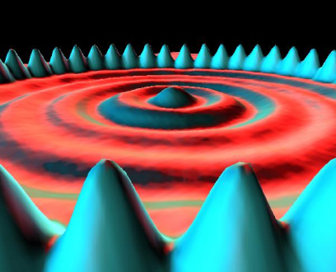Die Physik der sehr kleinen Teilchen mit großartigen Anwendungsmöglichkeiten

ÜBERSETZT DURCH:

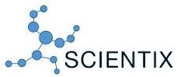

www.scientix.eu

http://i.creativecommons.org/l/by-nc-sa/3.0/88x31.png

Quantum Spin-Off wird von der Europäischen Union im Rahmen des LLP Comenius-Programms finanziert  
(540059-LLP-1-2013-1-BE-COMENIUS-CMP).  
Renaat Frans, Hans Bekaert, Laura Tamassia, Erica Andreotti   
Kontakt: [renaat.frans@khlim.be](mailto:renaat.frans@khlim.be)

Bildnachweis für die Titelseite:

M.F. Crommie, C.P. Lutz, D.M. Eigler. **Confinement of electrons to quantum corrals on a metal surface.** Science 262, 218-220 (1993). Crommie, Lutz and Eigler were working at IBM Research Division, Almaden Research Center, San Jose, California, USA

http://i.creativecommons.org/l/by-nc-sa/3.0/88x31.png**Attribution-NonCommercial-ShareAlike 4.0 International** (CC BY-NC-SA 4.0)

Es gelten die folgenden Bedingungen:

* Attribution – Sie müssen die [entsprechenden Quellen nennen](https://creativecommons.org/licenses/by-nc-sa/4.0/), einen Link auf die Lizenz bereitstellen und [angeben, ob Änderungen vorgenommen wurden](https://creativecommons.org/licenses/by-nc-sa/4.0/). Sie können dies auf beliebige sinnvolle Art und Weise tun, allerdings nicht so, dass suggeriert wird, der Lizenzgeber würde Sie oder Ihre Verwendung unterstützen.
* NonCommercial – Sie dürfen das Material nicht für [kommerzielle Zwecke](https://creativecommons.org/licenses/by-nc-sa/4.0/) verwenden.

Sie dürfen:

* Teilen – das Material in Form beliebiger Medien oder Formate kopieren und weiter verteilen
* Adaptieren – das Material neu zusammenstellen, transformieren und darauf aufbauen

Der Lizenzgeber kann diese Berechtigungen nicht widerrufen, solange Sie die Lizenzbedingungen einhalten.

Auf das Werk ist wie folgt zu verweisen:

Frans R., Tamassia L., Andreotti E. (2015) Quantum SpinOff Learning Stations. Art of Teaching, UCLL, Diepenbeek, Belgium.

**Einleitung zum Teil 1: Warum Quantenphysik?**

Im Teil 1 der Lernstationen erfahren wir die Herkunft der Quantenphysik und beginnen mit den Phänomenen, welche die klassische Physik nicht erklären kann. Schritt für Schritt versuchen wir diese Phänomene qualitativ aber auch quantitativ zu verstehen. In den Lernstationen finden wir nebeneinander sowohl die klassischen wie auch die modernen Konzepte, umso besser zu verstehen, was die Quantenphysik zum Verständnis des Universums beiträgt. Die klassischen und die Quanten-Konzepte wechseln sich bei den Lernstationen ab, da die klassischen Konzepte notwendig sind, um ein tieferes Verständnis für die Quantenphysik zu erhalten. Am Ende jedes Kapitels befindet sich dann eine Zusammenfassung der Hauptkonzepte aus der klassischen und der Quanten-Physik. Dies bietet die Möglichkeit für die Schülerinnen und Schüler die zwei "Typen" von Konzepten zu identifizieren und einen Überblick des gelernten Materials zu erhalten.

Bevor die Arbeit an den Lernstationen aufgenommen wird, empfehlen wir hier den Überblick der Inhalte jeder Lernstation durchzulesen. Dies dient dazu die Abfolge der Lerneinheiten zu verdeutlichen und das Ziel vor Augen zu haben.

**Lernstation I**: Unerklärliche Phänomene in der klassischen Physik

Unsere Reise beginnt mit dem Doppelspaltexperiment mit Elektronen: Haben kleine "Partikel" eine definierte Flugbahn wie das bei der klassischen Physik vorgesehen ist? Können wir erklären was wir beobachten, wenn wir an Elektronen als extrem kleine Teilchen denken? Wir werden die Resultate des Doppelspaltexperiments mit Sand, Elektronen und Licht vergleichen und versuchen die Beschaffenheit von Materie und Licht zu verstehen. Können wir die Welt einfach in Wellen- und Teilchen-Verhalten trennen?

Weiter wollen wir versuchen die Charaktereigenschaften von Molekülen, welche bisher von der klassischen Physik unerklärt blieben, zu verstehen. Dazu werden wir das Emissions- und Absorptionsspektrum von Elementen betrachten und überlegen, ob die Phänomene mit dem klassischen Atommodel von Rutherford erklärt werden können oder ob wir ein Quantum-Konzept brauchen.

**Lernstation II**: Was ist Licht?

In der zweiten Lernstation untersuchen wir die Resultate des Doppelspaltexperiments mit dem Fokus auf die Eigenschaften des Lichts. Das Verständnis für das Verhalten von Licht wird uns weiter helfen, um das Verhalten aller "Partikel" und die Beobachtungen der Lernstation I zu verstehen. Die Grundfrage, welche wir nachgehen ist: Kann das Verhalten von Licht durch einen Teilchen-Strahl oder eine Welle erklärt werden? Für diese Untersuchungen werden wir die klassische Physik verwenden und in die Geschichte der verschiedenen Licht-Theorien reisen.

**Lernstation III**: Was schwingt im Licht?

Wenn Licht als Welle betrachtet wird, dann stellt sich die Frage, wie schwingen und breiten sich diese Lichtwellen aus? Wir untersuchen diese Frage mit der klassischen Physik und vergleichen Licht mit mechanischen Wellen. Weiter werden wir auch das Konzept der "Felder" der klassischen Physik thematisieren. Dieses Konzept wird uns auch als Schlüsselkonzept im Verständnis der Quantenphysik dienen.

**Lernstation IV**: Dualität der Wellen und Teilchen - Qunata of Qunatum Fields

In der vorhergehenden Lernstation haben wir die Eigenschaften von Licht als Welle mit klassischer Physik untersucht. Nun ist es an der Zeit, dass wir uns einen Schritt weiter wagen, um die Charakteristika des Lichts mit der Quantenphysik zu erklären. Was passiert, wenn wir das Doppelspaltexperiment mit Licht, welches eine schwache Intensität aufweist, durchführen? Verhält sich das Licht immer noch als Welle? Oder hat es einige Eigenschaften von Teilchen? In dieser Lernstation werden wir die Energie eines Lichtquants mithilfe der Plack-Einstein Gleichung berechnen. Zudem werden wir die De Broglie Hypothese verwenden, um die Wellenlängen eines Partikels zu berechnen. Auf diese Weise werden wir die Dualität von Wellen und Teilchen als eine fundamentale Eigenschaft von Licht und Materie entdecken.

**Lernstation V**: Vorhersage der Wasserstoffemissionslinien mit der Quantenphysik

An diesem Punkt unserer Lern-Reise haben wir das Wissen der Grundkonzepte erlangt, welches notwendig ist, um einige unerklärliche Phänomene der klassischen Physik zu verstehen. Wir gehen zurück zu den diskreten Emissions- und Absorptionsspektren der Elemente und verwenden das erworbene Wissen, um diese Spektren nicht nur zu erklären, sondern auch um die Frequenzen von Wasserstoffemissionslinien zu berechnen.

Die Struktur für die verschiedenen Lernstationen ist auf der folgenden Webseite zu finden: <http://ch.qs-project.ea.gr/>

Wir wünschen euch viel Spass bei der Entdeckungstour durch diese Physik der sehr kleinen Teilchen mit beeindruckenden Anwendungsmöglichkeiten!

**Inhaltsverzeichnis**

**Teil 1: Warum Quantenphysik?**

Lernstation I: Unerklärliche Phänomene in der klassischen Physik? 5

1 Das Ende der klassischen Mechanik 5

2 Grenze des Trajektorie-Konzepts: das Doppelspaltexperiment 6

2.a Doppelspaltexperiment mit Sand 6

2.b Welchen Spalt wird das Elektron passieren? 7

2.c Doppelspaltexperiment für Wellen 8

2.d Doppelspaltexperiment für große Moleküle 9

2.e Doppelspaltexperiment mit Licht 10

3 Emissions-und Absorptionsspektren von chemischen Elementen 12

3.a Typische Farben eines chemischen Elements 12

3.b Atomare, diskrete Emissionslinien 13

3.c Diskrete Absorptionslinien 15

4 Erklärung diskreter Spektrallinien? 16

4.a Beschleunigte Elektronen im Atom, Quelle des Lichts? 16

4.b Lichtemissionen erklärt am klassischen Rutherford Atommodel? 16

4.c Der Kollaps des emittierenden Atommodel von Rutherford 18

5 Konzepte der Lernstation I 20

# Lernstation I: Unerklärliche Phänomene in der klassischen Physik?

## Das Ende der klassischen Mechanik

Wenn du einen Ball wirfst, erwartest du eine präzise Flugbahn gegeben durch die ursprüngliche Position, der Masse und der Kraft, die darauf einwirkt. Dies ist auch der Fall bei einer Rakete, welche wir in das All schleudern.

Wenn Sie in der klassischen Mechanik die Ausgangsposition, die Anfangsgeschwindigkeit und die Kräfte, die auf eine Masse wirken, kennen, können Sie die Flugbahn vorhersagen.

Die Vorhersage der Flugbahn auf Basis der Ausgangsbedingungen und -kräfte folgt aus den Grundsätzen der newtonschen Mechanik, die 1687 in Newtons Werk „Principia Mathematica Philosophae Naturalis“ formuliert wurden.

Bis in das frühe 20. Jahrhundert war die sogenannte Klassische Mechanik von Newton die Basis der Physik. Aber als die Physiker die Welt der kleinen Massstäbe zu erforschen begannen, wurde immer klarer, dass die Flugbahnen, welche für grosse Skalen beobachtet wurden, für kleine Massstäbe nicht mehrgelten. Diese sind nur eine praktische Annäherung einer fundamentalen Mechanik, namentlich der Quantenmechanik, wo kleine Dinge nicht wirklich eine fixe Flugbahn besitzen.

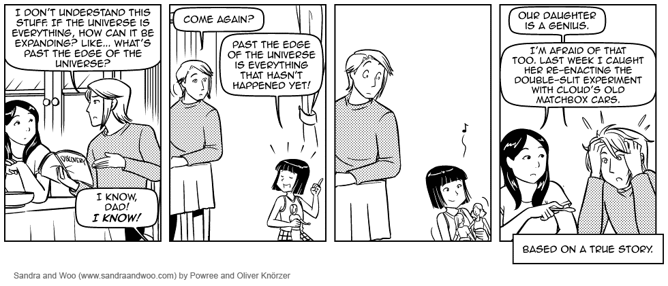

Abbildung 1 Matchbox Autos und Quantenphysik  
(Quelle: Sandra and Woo comic strip by Knörzer and Powree publiziert unter der Creative Commons Attribution-NonCommercial-NoDerivs 3.0 License.)

Lass uns wie Sandra aus dem Comic versuchen zu verstehen, was hier wirklich vor sich geht. Das im Comic genannte Experiment, ist das bekannte Doppelspaltexperiment. Der brillante amerikanische Physiker Richard Feynman beschreibt das Doppelspaltexperiment mit Elektronen als Phänomen, "welches in seinem Herz die Quantenphysik trägt. In Realität enthält es ein einziges Geheimnis". So lasst uns dieses Experiment genauer betrachten.

*Klassische Mechanik:*

*Wenn die ursprüngliche Position, die Anfangsgeschwindigkeit und die Kräfte, die auf eine Masse einwirken, gegeben sind,*

*dann kann man die Flugbahn der Masse vorhersagen.*

## Grenze des Trajektorie-Konzepts: das Doppelspaltexperiment

### Doppelspaltexperiment mit Sand

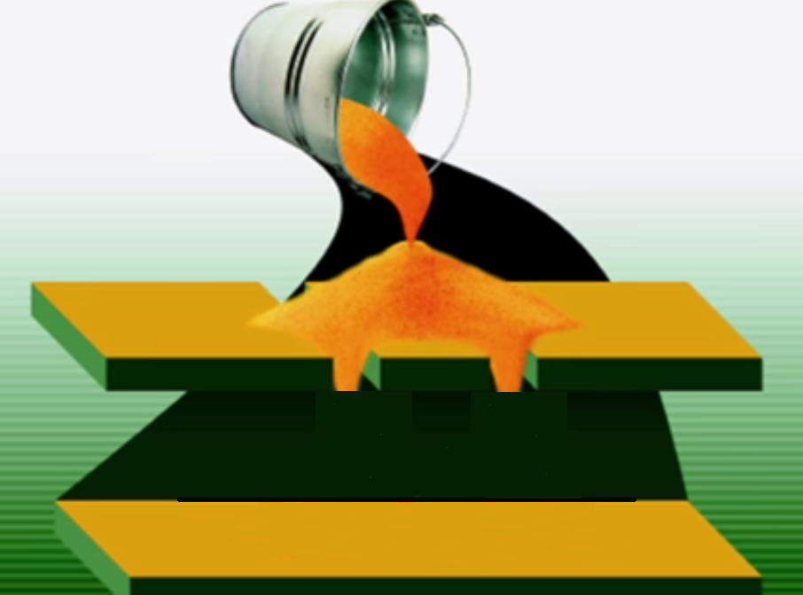Bevor wir das Doppelspaltenexperiment mit Elektronen machen, versuchen wir es mit Sand. Wir haben zwei Schlitze im oberen Brett durch welche wir Sand streuen.

Was kannst du auf dem unteren Brett beobachten?

*Bitte zeichne deine Erwartungen!*

Abbildung 2 Doppelspaltexperiment mit Sand: (Angepasst an den Vortrag von Prof. Jim Al-Khalili’s am Royal Institution, siehe: <https://www.youtube.com/watch?v=A9tKncAdlHQ>)

Verfolgt jedes Sandkorn einen bestimmten Weg durch einen dieser Schlitze?  
 (Ja/Nein)

Verfolgt jedes Sandkorn einen bestimmten Weg?  
 (Ja/Nein)

Ist das Muster auf der unteren Ebene ein Resultat der individuellen Wege der Körner?  
 (Ja/Nein)

### Welchen Spalt wird das Elektron passieren?

Schauen wir nun Elektronen an: Wenn Sie Elektronen durch zwei kleine Spalten, die sich nahe beieinander befinden, schießen, führen Sie praktisch das berühmte Doppelspaltexperiment für Elektronen durch. Welches Muster würden Sie auf einer Wand hinter den Spalten erwarten?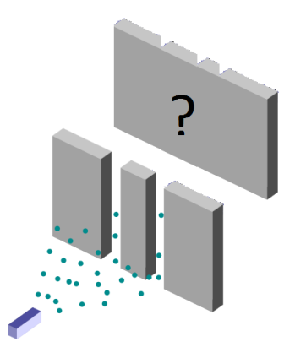

Abbildung 2 Schematische Darstellung des Doppelspaltexperiments mit Elektronen  
(Quelle: adaptiert aus Wikipedia Public Domain)

.

Sie können klassische Elektronen auch als die kleinen Tintentröpfchen aus einer Sprühdose betrachten. Welches Muster würden Sie auf einer Leinwand sehen, wenn Sie die Farbe auf ein Blatt mit zwei Spalten sprühen und die Leinwand dahinter halten? Fertigen Sie eine Zeichnung des Experiments an, und achten Sie darauf, dass das erwartete Muster auf der Leinwand deutlich zu erkennen ist.

*Klassische Erwartung für das Muster des Doppelspaltexperiments mit Elektronen*

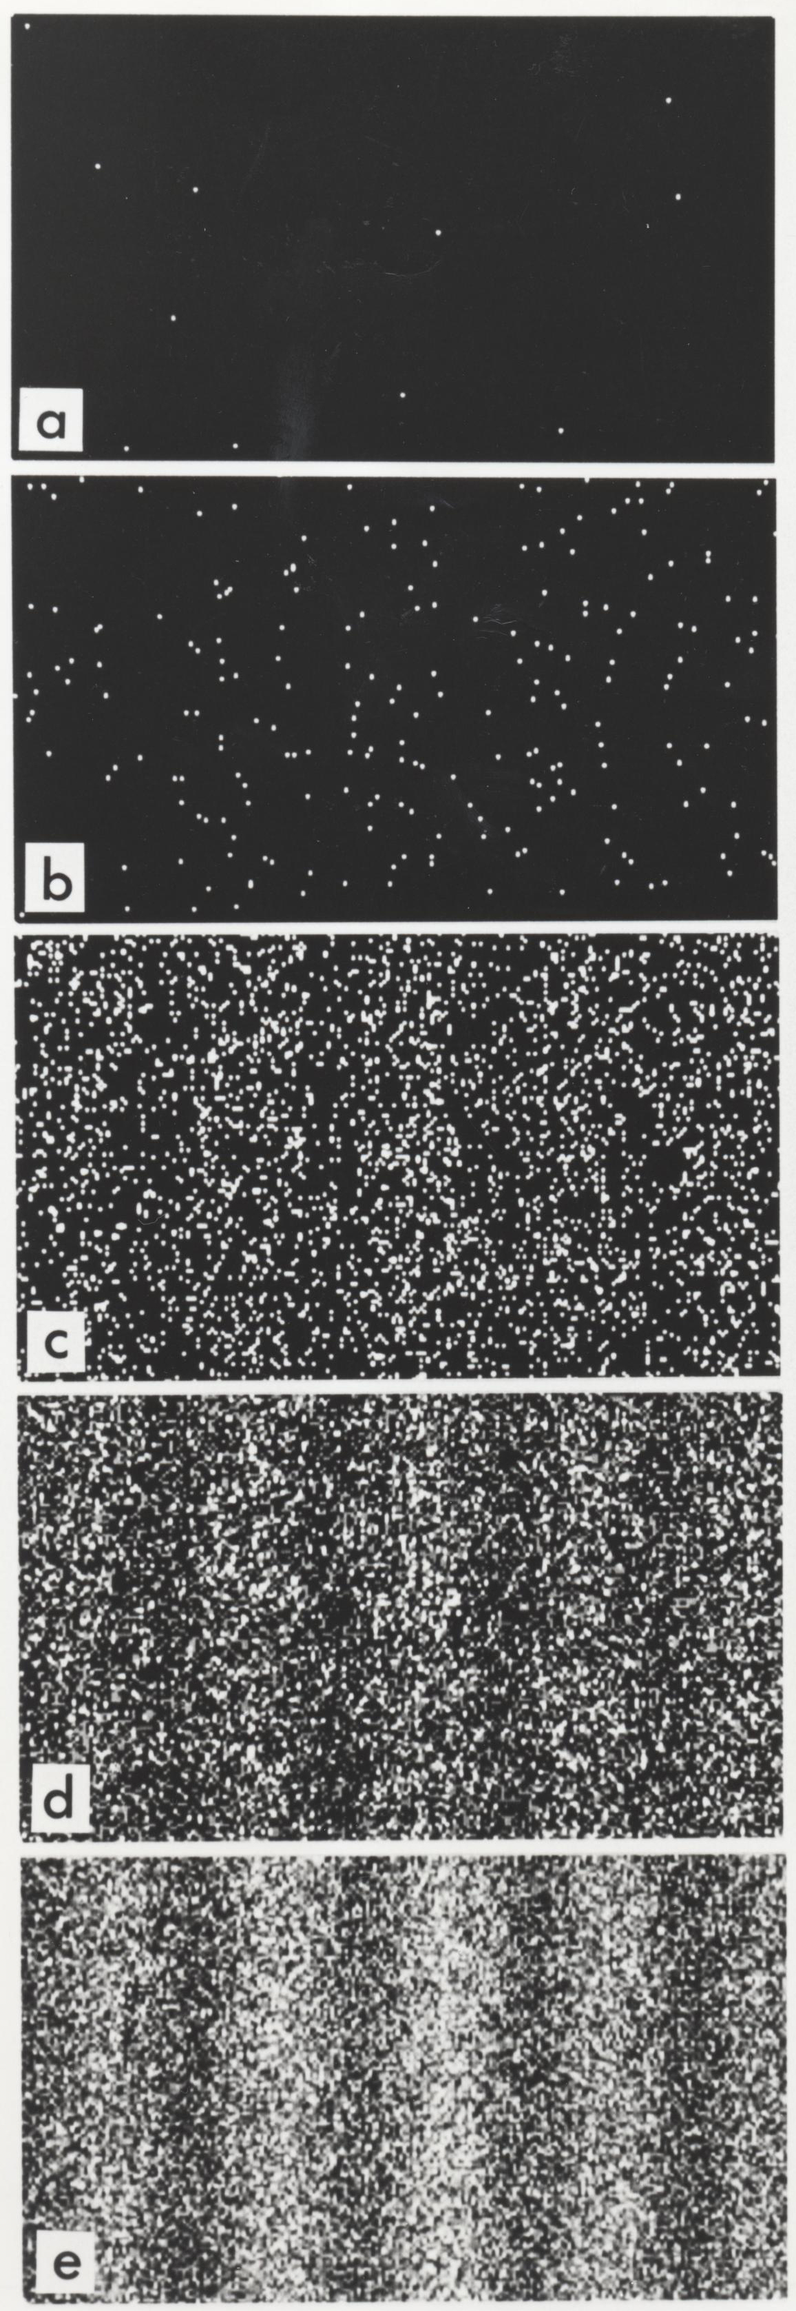

Die Forscher von Hitachi Labs haben das Doppelspaltexperiment erfolgreich mit Elektronen durchgeführt, indem sie die Elektronen nacheinander abgeschossen und deren Auftreffen auf der Wand dokumentiert haben. Die Entstehung des Musters auf der Wand ist anhand der Abfolge der Abbildungen zu erkennen und in diesem Video zu sehen: [www.youtube.com/watch?v=oxknfn97vFE](http://www.youtube.com/watch?v=oxknfn97vFE)

Sehen Sie sich das Muster an, das die Elektronen auf der Wand erzeugen: Es ist offensichtlich, dass an bestimmten Punkten mehr Elektronen ankommen als an anderen. Vergleichen Sie das finale Muster, das die Forscher ermittelt haben, mit Ihrer Vorhersage auf Basis der klassischen Mechanik: Ist das Muster gleich?   
(Ja/Nein)

KönnenKann man aufgrund der Ergebnisse des realen Experiments noch immer behaupten, dass ein einzelnes Elektron einen bestimmten Spalt passiert?   
(Ja/Nein)

Abbildung 3 Entstehung des Musters an der Wand beim Doppelspaltexperiment mit Elektronen Die Anzahl der erkannten Elektronen beträgt 100 (b), 3000 (c), 20000 (d), 70000 (e). (Quelle: Tonomura, A., Endo, J., Matsuda, T., and Kawasaki, T. (1989) Demonstration of single-electron buildup of an interference pattern, American Journal of Physics 57 (2), 117–120)

Kann man noch von der Flugbahn eines Elektrons sprechen, wenn man nicht davon ausgehen kann, dass dieses Elektron einen bestimmten Spalt passiert hat?  
(Ja/Nein)

Die Konzepte einer exakten Flugbahn und Position scheinen ins Wanken zu geraten. Die klassische Mechanik kann das Phänomen nicht erklären. Sehen Sie sich auch die Animation von Dr. Quantum[1] an: [www.youtube.com/watch?v=DfPeprQ7oGc](http://www.youtube.com/watch?v=DfPeprQ7oGc)

Die Elektronen treffen nacheinander auf die Wand auf, aber es lässt sich nicht bestimmen, welchen Spalt sie passierten. Sind Elektronen also dann keine Teilchen mehr?

### Doppelspaltexperiment für Wellen

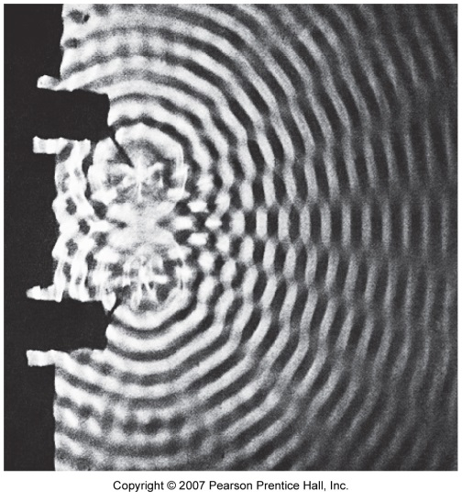

Wir wollen nun das Doppelspaltexperiment für Wasserwellen in der klassischen Mechanik betrachten (siehe Abbildung). Die Wellenkämme erscheinen hell, die Wellentäler dunkel und die flachen Bereiche grau.

.

Abbildung 4 *Interferenz von Wasserwellen (Quelle: PSSC Physics Haber-Schaim, Dodge, Gardner, Shore. Kendall/Hunt, 1991.*

Kannst du Stellen identifizieren, die keine Verteilung aufweisen?  
(Ja/Nein)

Wo sehen Sie Kämme und Täler? Notieren Sie die jeweilige Anzahl von Bereichen):…………….  
Wo sehen Sie flache Bereiche? ……………

Dieses Muster von Wellen wird als Interferenz bezeichnet. Die Entstehung eines solchen Interferenz Muster ist für Wellen typisch. Dieses Muster tritt auf, weil an Orten wo zwei Wellenkämme oder -täler aufeinander treffen, hohe Wellen entstehen. Aber an Stellen, an welchen ein Kamm auf ein Tal trifft, heben sie sich gegenseitig auf. An diesen Punkten gibt es dann keine Wellen mehr. Wir werden auf diesen Aspekt in der Lernstation II "Was ist Licht?" wieder aufgreifen.

Lass uns nun wieder zurück zu den Resultaten des Doppelspaltexperiments mit Elektronen gehen und es mit dem Experiment mit den Wellen vergleichen. Siehst du eine Interferenz mit den Streifen auf dem Bildschirm aufgrund der Elektronen?  
(Ja/Nein)

Kannst du sagen, dass Elektronen ein wellenartiges Verhalten aufzeigen?  
(Ja/Nein)

Die Elektronen kommen nacheinander an, aber diese Teilchen erzeugen aufgrund der Welleneigenschaften von Elektronen ein Interferenzmuster!

### Doppelspaltexperiment für große Moleküle

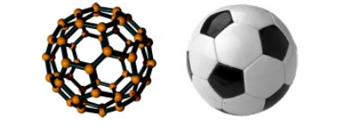Elektronen sind extrem kleine Teilchen und man könnte annehmen, dass der Welle-Teilchen-Dualismus nur auf sie zutrifft.

Glauben Sie, dass das Verhalten von Elektronen außergewöhnlich ist, oder bilden größere Moleküle beim Doppelspaltexperiment ein ähnliches Interferenzmuster?

Abbildung 5 Das Fulleren-C60-Molekül ist der kleinste Fußball der Welt (aus: O. Nairz, M. Arndt und A. Zeilinger, „Quantum interference experiments with large molecules“)

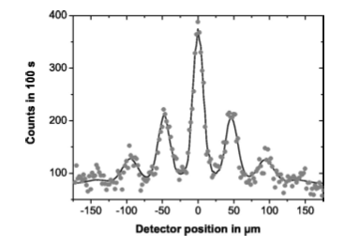Das Doppelspaltexperiment wurde auch mit **Fulleren-C**60**-Molekülen** durchgeführt. Diese Moleküle bestehen aus 60 Kohlenstoffatomen, die miteinander in einer Form verbunden sind, die einem Fußball ähnelt. Als molekularer Fußball ist das Fulleren-Molekül sozusagen der kleinste Fußball der Welt. Das Ergebnis des Experiments ist in Abbildung 6 dargestellt.

Abbildung 6 Fulleren-Interferenzmuster (aus: O. Nairz, M. Arndt und A. Zeilinger, „Quantum interference experiments with large molecules“)

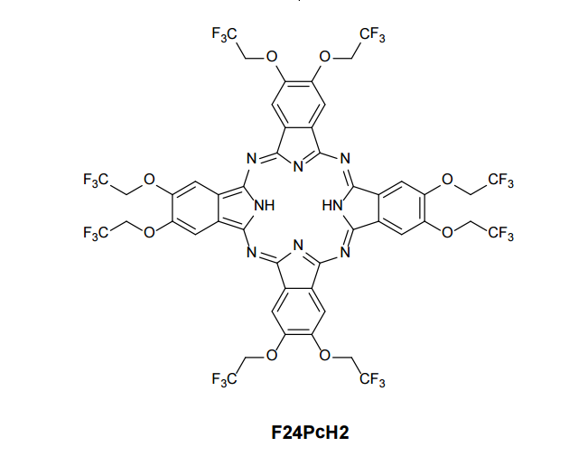

Je grösser die "Dinge" sind, desto kleiner werden die Wellenlängen (wir werden auf diesen Punkt bei der De Broglie Gleichung in Lernstation IV eingehen). Deshalb wird es immer schwieriger die Experimente vorzuführen (man braucht kleinere Schlitze mit kleinerem Abstand für die grösseren "Dinge"…)

Kürzlich wurde das Doppelspaltexperiment mit grossen Farbmolekülen mit einer Masse, die das 500- bis 1000-fache von Kohlenstoff beträgt, durchgeführt. Grosse und schwere Moleküle überlagern sich wie die Wellen ebenfalls und bilden so ein Muster auf dem Bildschirm.

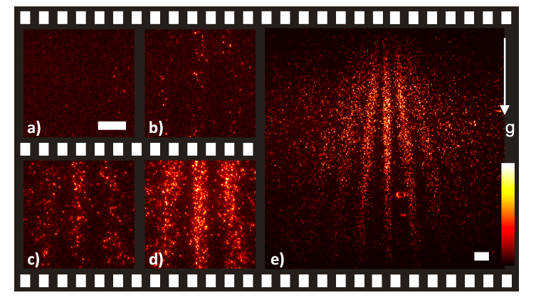Solche Experimente zeigen nicht nur die Dualität der Wellen und Teilchen auf, sondern erforschen auch die Verbindung zwischen der klassischen und der Quanten-Physik.

Schau dir dazu das kurze Quanten-Molekül Video an: [www.nature.com/nnano/journal /v7/n5/extref/nnano.2012.34-s3.avi](http://www.nature.com/nnano/journal%20/v7/n5/extref/nnano.2012.34-s3.avi)

Abbildung 7 Quantum Intereferenz Muster verursacht durch grosse farbige Moleküle, einige Bilder aus der Aufnahme "Quantum Molecular Movie".  
(Juffmann, T., Milic, A., Müllneritsch, M., Asenbaum, P., Tsukernik, A., Tüxen, J., ... & Arndt, M. (2012). Real-time single-molecule imaging of quantum interference. Nature nanotechnology, 7(5), 297-300)

Am Anfang der Quantenmechanik im frühen 20. Jahrhundert erschienen diese Wellen-Teilchen Eigenschaften als sehr theoretisch. Aber sie wurden durch verschiedene Experimente immer zugänglicher. Grosse Moleküle, die aus Tausenden von Protonen, Neutronen und Elektronen bestehen, wurden auch in der Natur gefunden. Wann wird das erste Doppelspaltexperiment mit Viren durchgeführt?

Ausserdem werden für diese Experimente ausgezeichnete Ausrüstungen verwendet, welche auch für Nanotechnologien, wie im Bereich des Quanten-Computerwesens, eingesetzt werden könnten oder - wer weiss, wohin das alles noch führen wird - in medizinischen Einrichtungen. Grundlagenforschung generiert neues Wissen und neue Möglichkeiten für die Menschheit.

So, was können wir aus dem Bisherigen schliessen: Ist das Elektron "speziell" oder ist die Wellen-Teilchen Dualität eine fundamentale Eigenschaft jeder Materie?

### Doppelspaltexperiment mit Licht

Wenn wir nun das Doppelspaltexperiment mit Licht durchführen, wird auf den ersten Blick nichts Spezielles passieren: Wir sehen ein Interferenzmuster von Streifen mit und ohne Licht auf dem Bildschirm. Also ist Licht eine Welle, oder? (Wir werden später auf diese Frage in der Lernstation II "Was ist Licht?" eingehen)

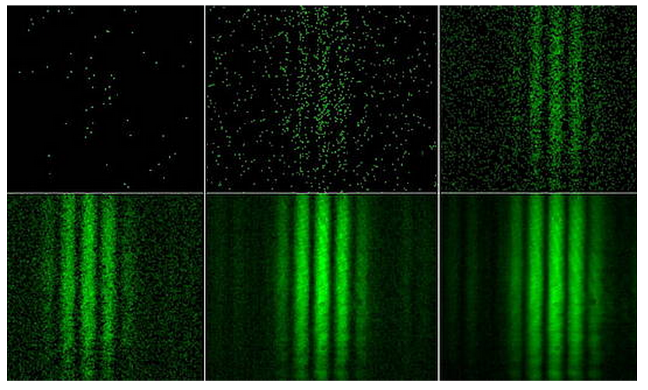Aber wenn wir signifikant die Intensität des Lichtes reduzieren, dann sehen wir, dass das Licht - von welchem wir dachten es ist eine Welle - als kleine Punkte ankommt. Diese Teilchen des Lichtes werden Photonen genannt.

Abbildung 8 Licht kommt als individuelle Photonen im Doppelspaltexperiment an. Aufgenommen mit einer Einfachphotonen Kamera (Aufnahme von A: Weis, Universität Fribourg)

Demnach muss etwas daran falsch sein, wie die klassische Mechanik die Welt betrachtet. Kleine Dinge wie Elektronen sind Moleküle, welche wir als Kugeln betrachten, die ein Interferenzmuster wie Wellen aufbauen. Licht auf der anderen Seite zeigt eine Interferenz wie eine Welle auf, kommt aber Partikel für Partikel an.

Diese ***Wellen-Teilchen Dualität*** ist ein neues Schlüsselkonzept der Natur, welches der klassischen Mechanik widerspricht. In der Quantenmechanik gibt es gewisse Wege, die nicht determiniert sind. Darauf kommen wir in der Lernstation IV „ Dualität der Wellen und Teilchen“ zurück.

**Übung mit Applet:**

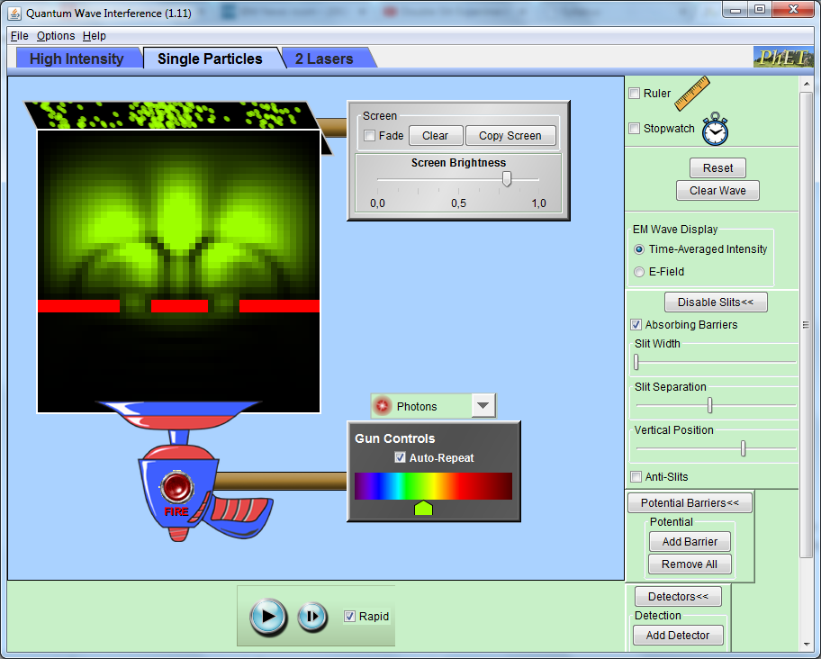Du kannst mit einigen Simulationen des Doppelspaltexperiment von Phet "Quantum Wave Interference" spielen.

Versuche die Einstellungen des Doppelspaltexperiments für Photonen festzulegen. Du erhälst die besten Resultate, wenn du Photonen mit 'Repetitionen' abschiesst. Vielleicht musst du auch die Spaltabstände und -breite verändern, um ein klareres Interferenzmuster zu erhalten.

Quelle: Universität Colorado, Boulder: *phet.colorado.edu/en/simulation/quantum-wave-interference*

Beantworte folgende konzeptuelle Fragen:

1. Wenn du den Lichtstrahls einer hohen Intensität beobachtest, kannst du dann das beobachtete Muster mit der klassischen Wellentheorie erklären?  
   (Ja/Nein) weil ……………
2. Wenn du das Doppelspaltexperiment eines einzelnen Photons beobachtest, kannst du dann das Resultat mit der klassischen Theorie erklären oder brauchst du dazu die Quantentheorie?  
   (Ja/Nein) weil……….

Wechseln wir zu dem Doppelspaltexperiment für Elektronen:

1. Wenn du den hochintensiven Elektronenstrahl beobachtest, kannst du dann das beobachtete Muster mit der klassischen Wellentheorie erklären?  
   (Ja/Nein) weil ……………
2. Wenn du das Doppelspaltexperiment eines einzelnen Elektrons beobachtest, kannst du dann das mit der klassischen Theorie erklären oder brauchst du dazu die Quantentheorie?  
   (Ja/Nein) weil……….

## Emissions-und Absorptionsspektren von chemischen Elementen

Die Wellen-Teilchen Dualität und die Grenzen des Weg-Konzepts für sehr kleine Teilchen ist eines der neuen Schlüsselkonzepte der Quantenmechanik, welches der klassischen Mechanik gegenüber steht. Lass uns nun anschauen, ob diese neue Mechanik der sehr kleinen Teilchen ebenfalls gebraucht werden kann, um die bisherigen, durch die klassische Physik unerklärlichen Moleküleigenschaften zu erklären.

### Typische Farben eines chemischen Elements

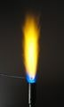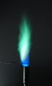Bereits Ende des 19. Jahrhunderts war bekannt, dass chemische Substanzen charakteristische Farben annahmen, wenn sie erhitzt wurden. Wenn Sie eine Probe einer chemischen Substanz in eine Flamme halten, werden Sie eine Farbe sehen, die für diese Substanz typisch ist. Dieser Effekts ermöglicht es, eine chemische Substanz zu erkennen!

Abbildung 9 Natrium (Na), das in eine Flamme gehalten wird, weist eine charakteristische gelbe Färbung auf. Wird dasselbe mit Kupfer (Cu) gemacht, sieht man eine typische Blaufärbung.

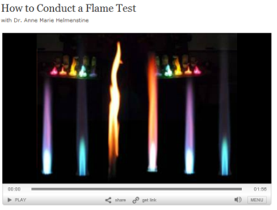**Führen Sie selbst einige Flammproben durch.**

#### Im Video „Durchführen einer Flammprobe“ wird die Durchführung des Experiments erläutert: [video.about.com/chemistry/How-to-Do-a-Flame-Test.htm](http://video.about.com/chemistry/How-to-Do-a-Flame-Test.htm) Bei Bedarf können Sie auch Ihre/Ihren Chemielehrerin/Chemielehrer um Rat fragen. Führen Sie die Flammproben durch. Wie ist es möglich, dass jede chemische Substanz eine eigene charakteristische Farbe annimmt? Tragen Sie die chemische Substanz, die Sie verwendet haben und die entsprechende Flammenfarbe in die nachstehende Tabelle ein.

|  |  |
| --- | --- |
| Chemische Substanz | Flammenfarbe |
|  |  |
|  |  |
|  |  |
|  |  |

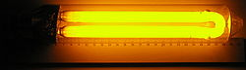Die typischen Farben, die bei chemischen Substanzen entstehen, lassen sich in einer **Gasentladelampe** noch besser beobachten. Bei diesen Lampen handelt es sich um durchsichtige Röhren, die mit einem bestimmten Gas gefüllt sind. Wenn Sie an die Enden der Lampenröhre eine elektrische Spannung anlegen, leuchtet die Lampe in der typischen Farbe des in der Röhre vorhandenen Gases auf.

*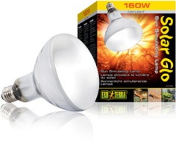Natriumlampen* finden sich häufig entlang Fernstraßen und leuchten in der Tat in der typischen gelben Farbe.  
*Quecksilberlampen* werden zum Beispiel häufig für Autoscheinwerfer verwendet und emittieren ein typisches weißblaues Licht.

*Du kannst die Emissionslinien anschauen, wenn du ein Spektrometer verwendest. Vielleicht findest du eines in dem Physiklabor oder du kannst einen Taschen-Spektrometer machen (siehe dazu die Lernstation XI für die Anleitung).*

### Atomare, diskrete Emissionslinien

Wenn Sie eine chemische Substanz in einer Flamme erhitzen oder das Gas eines chemischen Elements in einer Gasentladelampe zum Leuchten bringen, können Sie die charakteristische Farbe der Substanz feststellen, die Sie verwendet haben. Natrium in einer Flamme oder einer Gasentladelampe nimmt stets eine identische gelbe Farbe an. Wenn eine Substanz in einer Flamme erhitzt oder in einer Gasentladelampe unter Spannung gesetzt wird, teilen sich die Moleküle, und die Substanz liegt infolgedessen in ihrem **atomaren Zustand** vor.

Aber dann müssen es ja die Atome selbst sein, die die charakteristischen Farben aussenden!

Die Frage, die Physiker am Ende des 19. Jahrhunderts und am Beginn des 20. Jahrhunderts stellten, lautete:

Wie kann ein Atom solche präzise Farben emittieren?

Die Physiker jener Zeit hatten mit Sicherheit nicht erwartet, dass die Beantwortung dieser Frage zu einer völlig neuen Physik führen würde: zur Quantenphysik! Bei diesen Lernstationen werden wir diesen Weg gemeinsam mit Ihnen nachvollziehen. Wir werden feststellen, dass die klassische Physik auf der atomaren Ebene nicht mehr greift und ein grundlegend neues Verhalten von Materie deutlich wird. Ein Verhalten, das wir, und alle Physiker bis zum Beginn des 20. Jahrhunderts, völlig übersehen hatten.

Ausgangspunkt unserer Nachforschungen sind die charakteristischen Farben der Emissionsspektren. Mit einem Prisma oder Beugungsgitter können wird das Licht aufteilen und die Farben sehen, aus denen es besteht. Bei einem Beugungsgitter handelt es sich um eine Blende mit sehr vielen parallelen, dünnen Schlitzen.

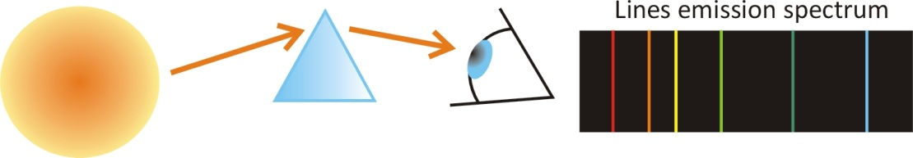

Abbildung 10 Ein atomares Gas emittiert Licht, das mithilfe eines Prismas oder Beugungsgitters in die Farben aufgeteilt werden kann, aus denen es besteht. Auf diese Weise lässt sich feststellen, dass die gesehene Farbe in der Tat aus einer **diskreten Anzahl** scharfer Farblinien besteht. Diese diskreten Emissionslinien sind für das in der Lampe vorliegende Element typisch.

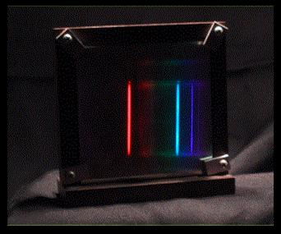Sehen wir uns zum Beispiel das Emissionsspektrum von Wasserstoff an, dem ersten Element im Periodensystem und der einfachsten und häufigsten chemischen Substanz im Universum. Wenn im Physiklabor Ihrer Schule eine Wasserstoff-Gasentladungslampe und ein Spektroskop vorhanden sind, sollten Sie sich das Emissionsspektrum mit eigenen Augen ansehen. Bitten Sie Ihre/Ihren Physiklehrerin/Physiklehrer um Hilfe!

Abbildung 11 Das charakteristische Linienspektrum von atomarem **Wasserstoff** besteht aus 3 scharfen Linien: einer roten, einer blauen und einer violetten Linie

In der Lernstation V werden Sie, genau wie die Pioniere der Quantenphysik Niels Bohr und Louis De Broglie, in der Lage sein, die *Wellenlänge von Emissionslinien vorherzusehen*, und zwar mit einer Genauigkeit von 4 Stellen nach dem Komma!

#### Bestimmen der Elemente, die in 4 verschiedenen Gasentladelampen vorliegen

Im folgenden Video wird das Licht, das von vier Gasentladelampen erzeugt wird, die mit unterschiedlichen Elementen gefüllt sind, mithilfe eines Beugegitters in die zugrunde liegenden Farben aufgeteilt.

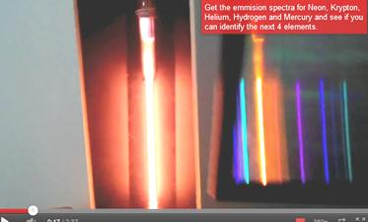Schlagen Sie die Emissionsspektren von Neon, Krypton, Helium, Wasserstoff und Quecksilber nach. Vergleichen Sie diese Emissionsspektren mit den Spektren der verschiedenen Lampen. Bestimmen Sie dann, welche chemischen Substanzen in den einzelnen Lampen vorliegen.

Abbildung 12 Atomare Spektren – benennen Sie das Element [www.youtube.com/watch?v=1gT7hlYvKg0&feature=related](http://www.youtube.com/watch?v=1gT7hlYvKg0&feature=related)

|  |  |
| --- | --- |
| Lampe | Welches Element ist enthalten? |
| 1 |  |
| 2 |  |
| 3 |  |
| 4 |  |

#### Analysieren des von Sternen ausgesandten Lichtes

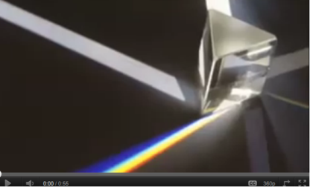In den Messungen des Spektrums der Sonne und anderer **Sterne** können Sie hauptsächlich die charakteristischen Linien von H und He erkennen. Wir schließen daraus, dass diese Sterne vorwiegend aus Wasserstoff und Helium bestehen. Eine weitere Analyse dieser Spektren lässt Rückschlüsse auf das Alter von Sternen und sogar auf deren Bewegung zu.

Sehen Sie sich das Video „Das Spektrum der Sterne“ unter nachfolgendem Link an: [www.youtube.com/watch?v=l4yg4HTm3uk](http://www.youtube.com/watch?v=l4yg4HTm3uk)

Atome senden präzise Emissionslinien aus, die es uns ermöglichen, die Signatur von chemischen Elementen in Sternen zu erkennen, die Lichtjahre von uns entfernt sind. Es ist aber auch das Gegenteil möglich: Licht kann von Wolken atomarer Gase absorbiert werden. Diese atomaren Wolken absorbieren nur bestimmte diskrete Farblinien des Lichts, das sie durchdringt.

### Diskrete Absorptionslinien

Wenn das Licht von einem Stern auf dem Weg zum Beobachter eine kalte Gaswolke passiert, können bestimmte Farben von der Wolke absorbiert werden, was dazu führt, dass der Beobachter eine Reihe von schwarzen absorbierten Linien im Spektrum des Sterns wahrnimmt. Diese Linien werden als Absorptionslinien bezeichnet, und das zugehörige Spektrum ist das Absorptionsspektrum.

Über die Analyse des Absorptionsspektrums lässt sich feststellen, welche chemischen Elemente in der Gaswolke vorhanden sind.

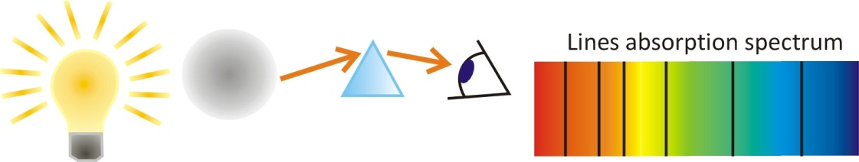

Abbildung 13 Wenn „weißes“ Licht ein atomares Gas durchdringt, werden bestimmte Farblinien vom Gas „blockiert“ und erreichen den Beobachter nicht. Die Atome im Gas haben diese Farben, die aus dem vom Gas austretenden Licht verschwinden, absorbiert, was zu einem vom Beobachter wahrgenommenen **diskreten** Absorptionsspektrum führt.

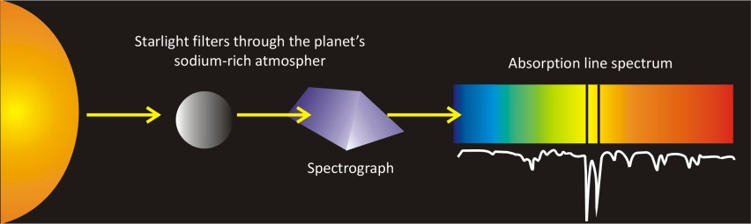So lassen sich zum Beispiel die chemischen Elemente in der Atmosphäre eines Planeten über die Messung des Absorptionsspektrums des Sonnenlichts bestimmen, das die Atmosphäre dieses Planeten durchdrungen hat.

Die Absorption von Licht einer bestimmten Farblinie findet statt, wenn Licht durch ein bestimmtes Element absorbiert wurde.

Emissions- und Absorptionsspektren stellen die Signatur für das Vorliegen bestimmter Atome oder Moleküle dar.

## Erklärung diskreter Spektrallinien?

### Beschleunigte Elektronen im Atom, Quelle des Lichts?

Atome emittieren diskrete Emissionslinien. Aber warum?Wie kann ein Atom solche spezifischen Farben aussenden und absorbieren?

Die Antwort auf diese Frage ist in erster Linie im Atom selbst zu suchen.

Wie kann ein Atom Licht aussenden?

Wie kann ein Atom Licht absorbieren?

Ende des 19. Jahrhunderts wurde entdeckt, dass Licht eine elektromagnetische Welle darstellt.

**Inspiriert von emittierenden Antennen:**

Eine beschleunigte Ladung in einer Antenne emittiert elektromagnetische Wellen. Ist es dann nicht plausibel, dass die beschleunigte Ladung in der Materie, sprich die Elektronen, verantwortlich für die Lichtemissionen aus der Materie ist?

Folglich könnte das Bewegen oder besser gesagt die *Beschleunigung* von Elektronen die Quelle für Licht sein. Elektronen sind tatsächlich bewegte Ladungen in Atomen und können somit als atomare "Sender" bezeichnet werden. Aufgrund ihrer Bewegung emittieren sie schwingende elektromagnetische Wellen: Licht.

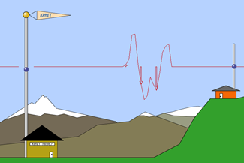Starte das Phet Applet für emittierende Radiowellen: [phet.colorado.edu/en/simulation/radio-waves](https://phet.colorado.edu/en/simulation/radio-waves)

Abbildung 14 Eine beschleunigte Ladung in einer Antenne emittiert elektromagnetische Wellen. (PHet Applet, Universität Colorado, Boulder)

Dementsprechend erklärt die klassische Physik das allgemeine Phänomen der Lichtemissionen mithilfe des Atoms, genauer gesagt mit der extrem schnellen Beschleunigung der Elektronen im Atom.

### Lichtemissionen erklärt am klassischen Rutherford Atommodel?

Kann die klassische Physik erklären, warum ein Atom diskrete Linienspektren emittieren oder absorbieren kann?

Wie kann die Bewegung von Elektronen so perfekt organisiert sein, dass nur bestimmte diskrete Farblinien ausgesandt werden?

Um dies zu untersuchen, müssen wir das klassische Atommodell von Rutherford genau untersuchen. Das atomare Modell von Rutherford war das letzte klassische atomare Modell vor Aufkommen der Quantenmechanik.

#### Skizzieren Sie das klassische „planetare“ Atommodell nach Rutherford:

#### Schlagen Sie nach, in welchem Zeitraum Rutherford in Cambridge arbeitete:

Du kennst sicher schon das Atommodell von Rutherford: die Elektronen umkreisen den Kern wie Planeten die Sonne.

Für die Emission von rotem Licht (mit einer geringeren Frequenz) müsste sich das Elektron langsamer bewegen; für die Emission von blauem Licht (mit einer höheren Frequenz) müsste sich das Elektron schneller bewegen. Eine spezifische Kreisbewegung des Elektrons würde dann zu einer bestimmten Farbe führen.

Das Wasserstoffatom, das zum Beispiel mit Sicherheit 3 scharfe Emissionslinien besitzt, sollte somit 3 entsprechende Elektronenbahnen aufweisen, auf welchen sich das Elektron mit drei verschiedenen und sehr spezifischen Geschwindigkeiten bewegt, um die rote, türkisblaue und blaue Linie zu erklären.

Denkst du es ist möglich, dass ein Elektron des Wasserstoffes auf drei verschiedenen Bahnen mit drei verschiedenen Geschwindigkeiten um den Kern kreist, um die drei verschiedenen Farben zu produzieren?  
(Ja/Nein)

Und wenn dem so wäre, warum verhält sich das Elektron so?

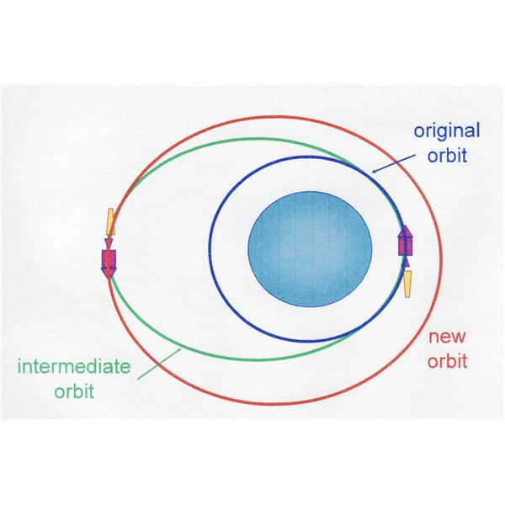**Lass dich von Satelliten in ihren Laufbahnen inspireren:**

Wie Planeten oder Satelliten, die um die Erde oder die Sonne kreisen, kann ein Satellit auf eine 'höhere' oder tiefere Laufbahn gebracht werden, indem man Energie hinzufügt oder wegnimmt. Das ist vielleicht das gleich was mit den Elektronen in den Atomen passiert. Die Elektronen wechseln die Bahnen, um so die 'gewünschten' Linien zu emittieren. Aber die Frage bleibt:

Warum sollte es nur bestimmte Bahnen möglich sein, nämlich jene die mit den Frequenzen der beobachteten Farblinien verbunden sind?

In dem klassischen Bild, wie jenes für einen Satelliten, sind alle möglichen Energien erlaubt und ein umkreisendes Elektron kann Licht in allen möglichen Frequenzen und somit auch Farben emittieren.

Emittiert ein Wasserstoffatom alle Arten von Farben?  
(Ja/Nein)

Aber abgesehen von dem, gibt es sogar noch ein grösseres Problem mit dem klassichen Atommodel.

### Der Kollaps des emittierenden Atommodel von Rutherford

Noch gravierender: Ein kreisendes klassisches Elektron in einem klassischen Atommodell, wie demjenigen nach Rutherford, sendete ständig Licht aus. Genau wie eine Antenne mit Wechselstrom darin die ganze Zeit über elektromagnetische Wellen aussendet, würde das umlaufende Elektron fortwährend elektromagnetische Wellen emittieren.

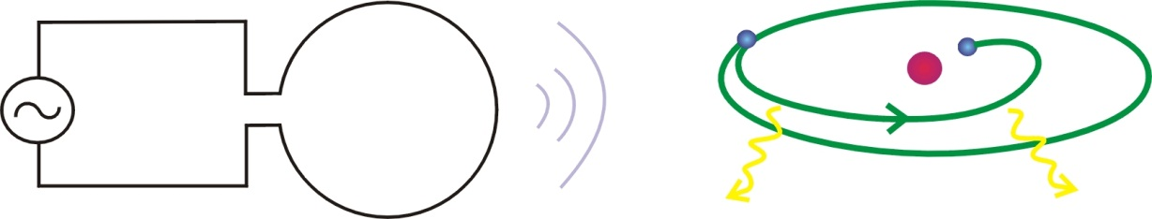

Abbildung 15 Genau wie Elektronen des Wechselstroms in einer Antenne ständig elektromagnetische Wellen aussenden, würde ein um den Kern eines Atoms kreisendes Elektron fortwährend elektromagnetische Wellen emittieren. Niels Bohr erkannte, dass solch ein Elektron dann fortlaufend Energie verlieren würde und infolgedessen einfach vom Kern abfiele. Laut der klassischen Physik kann es stabile Atome einfach nicht geben. Außerdem könnten Elektronen, die genau und ausschließlich mit den wenigen diskreten Frequenzen, die den beobachteten Emissionslinien entsprechen, zirkulieren, auf keine Weise durch die klassische Physik dargestellt werden.  
(Quelle der Abbildung: EDN, März 2000)

Während einer Antenne jedoch fortwährend Energie zugeführt wird, fügt dem Atom niemand Energie hinzu. Also woher kommt die Energie, welche in Form von elektromagnetischen Wellen vom Elektron ausgesendet wird?

….

Was wird mit dem kreisenden Elektron passieren?

….

Die Emission von elektromagnetischen Wellen durch das Atom kann dann nur zu Lasten der Bewegungsenergie der umlaufenden Elektronen erfolgen. Das heißt, die umlaufenden Elektronen würden ständig Energie verlieren, während sie das elektromagnetische Feld aussenden.

Es war der dänische Physiker Niels Bohr, der erkannte, dass die Elektronen infolge des kontinuierlichen Energieverlusts aufgrund der Lichtemission ständig an Umlaufgeschwindigkeit verlieren würden und in sehr kurzer Zeit einfach vom Kern abfielen. Mit anderen Worten: Niels Bohr fand heraus, dass ein planetares Atom mit umlaufenden Elektronen einfach nicht existieren könnte. Aber wir existieren doch. Wie ist das dann möglich?

Gemäß der klassischen Physik gibt das „planetare“ Atommodel nach Rutherford keinen Sinn,

und Materie könnte nicht existieren.

Die klassische Physik kann

die beobachteten Emissions- und Absorptionslinien von chemischen Elementen nicht erklären.

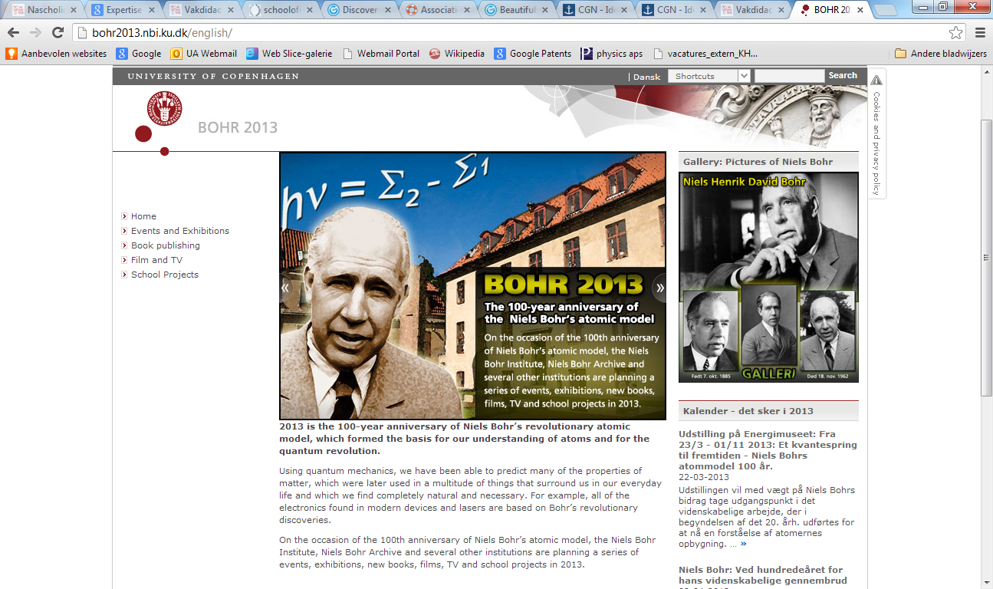

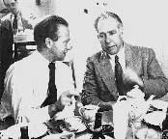2013 jährte es sich genau zum 100. Mal, dass Bohr sein erstes Quantenatommodell vorstellte. In einer der letzten Lernstationen werden wir die diskreten Emissionslinien des Wasserstoffatoms mit dem Atommodell von De Broglie berechnen.

Abbildung 16 Heisenberg und Bohr 1934 in Kopenhagen

(Quelle: AIP, American Institute for Physics, Fotografie von Paul Ehrenfest)

Im Folgenden nehmen wir Sie mit auf unsere Forschungsreise zum Verständnis der Lichtemissionen durch Materie und wie dieses Phänomen mit der Quantenmechanik erklärt werden kann. Das Verhalten von Licht und Materie kann weder mit der klassischen Mechanik noch mit dem klassischen Elektromagnetismus erklärt werden. Deshalb wurde eine umfassendere Theorie als die Newton'sche Mechanik entwickelt, eine Theorie, welche wir 'Quantenmechanik' nennen. In der Lernstation V wird es dir möglich sein - genau wie den grossen Vätern der Quantenphysik Niels Bohr und Louis De Broglie - die Wellenlängen von Emissionslinien auf vier Stellen genau vorherzusagen.

Im folgenden Kapitel beginnen wir unsere Untersuchung mit der Frage: **Was ist Licht?**

## Konzepte der Lernstation I

**Klassische Konzepte**

Wenn die Ausgangsposition, die Anfangsgeschwindigkeit und die Kraft, die auf eine Masse wirkt, **bekannt sind, dann ist es möglich die Flugbahn des Objekts vorherzusagen.**

Interferenz Muster der klassischen Wellen (z. B. Doppelspaltexperiment für Wasserwellen).

Ein beschleunigtes Elektron als ein geladenes Teilchen erzeugt **ein elektromagnetisches Feld.** Das ist ebenfalls gültig für atomare Elektronen: Diese können Licht emittieren, weil sie beschleunigte Ladungen sind.

Atommodel von Rutherford.

**Quanten Konzepte**

Die Flugbahn von Teilchen ist nicht definiert.

Alle 'Teilchen' wie Elektronen haben eine **Wellen-Teilchen** Eigenschaft. **Die Teilchen-Wellen Dualität** ist eine fundamentale Eigenschaft von Materie.

Atome emittieren und absorbieren **diskrete** Farblinien, welche charakteristisch für das Element sind. Dies hängt mit der Struktur des Quanten-Atommodels von Bohr zusammen.

1. Im Video von Dr. Quantum wird gezeigt, dass das Elektron vor den Spalten in zwei Hälften aufgeteilt wird – das ist nach der Quantenphysik nicht zutreffend! Es ist nicht Materie, die aus den Spalten austritt, sondern eine Elektronen-Welle passiert die beiden Spalten und interferiert mit sich selber. Wir werden später auf diesen Sachverhalt zurück kommen.